Javascript 두 배열의 대한 비교 방법(차집합, 교집합, 대칭차집합)

https://soft91.tistory.com/84

교집합

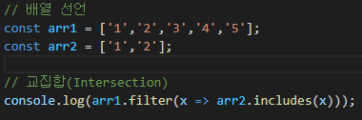

arr2에 includes 함수를 통해서 arr1의 값(x)이 있으면 true, 아니면 false를 반환하여

arr1의 filter 함수를 통해 true 값만 걸러내 새로운 배열을 만든다.

차집합

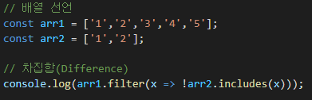

arr2에 includes 함수를 통해서 arr1의 값(x)이 있으면 false, 아니면 true를 반환하여

arr1의 filter 함수를 통해 true 값만 걸러내 새로운 배열을 만든다.

대칭차집합

대칭차집합은 두 배열을 비교하여 각 배열안에 공통된 원소의 나머지 것들을 구하는 방식이다.

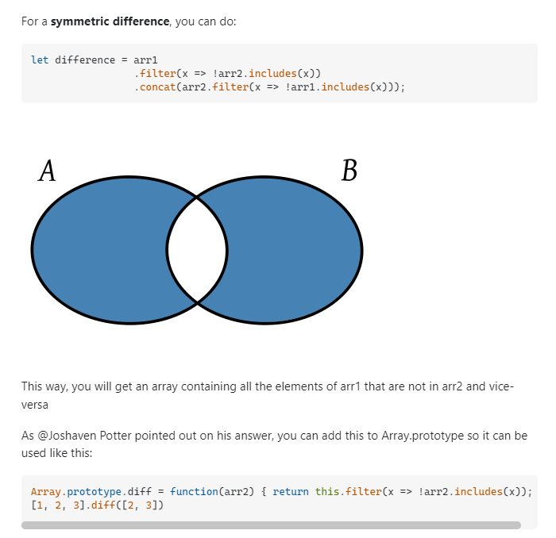

// 배열 선언

const arr1 = ['1','2','3','4','5'];

const arr2 = ['1','2','6','7','8'];

// 대칭차집합(Symmetric Difference)

let difference = arr1.filter(x => !arr2.includes(x))

.concat(arr2.filter(x => !arr1.includes(x)));

arr1과 arr2의 차집합을 먼저 구한다. (결과값 : 3,4,5)

그 다음 arr2와 arr1의 차집합을 구한다. (결과값 : 6,7,8)

마지막으로 concat 메소드를 통해 두 값을 Join 해준다.

arr1과 arr2를 비교했을 때 같은 원소 1과 2를 제외한 3,4,5,6,7,8이 결과 값으로 나온다.